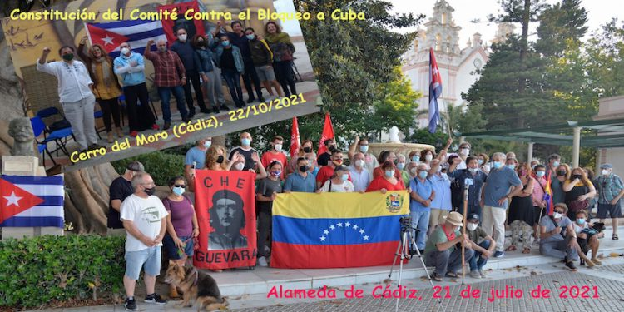

Share on FacebookShare on Twitter
El pasado viernes 22 de octubre se ha constituido el COMITÉ CONTRA EL BLOQUEO A CUBA de Cádiz. Os adjuntamos el comunicado que así lo anuncia y expresa los objetivos de dicho Comité.
Se volvieron a reunir el pasado día 29 en el local de la Asociación Amigas al Sur, donde trataron cuestiones de organización de tareas urgentes respecto al anuncio de otra nueva agresión a Cuba preparada para el 15 de noviembre.

Constitución en Cádiz del

COMITÉ CONTRA EL BLOQUEO A CUBA

El pasado viernes 22 de octubre, un grupo de amigos y amigas de Cuba se dieron cita en Cádiz, en una asociación del barrio del Cerro del Moro, “Amigas al Sur”, para manifestar y organizar el rotundo rechazo al bloqueo que sufre el pueblo cubano desde hace décadas.
Los intervinientes en esta asamblea acudieron bien a título personal, bien como representantes de organizaciones políticas y/o sociales de variada ideología y contenido progresista, aunque con el denominador común de la necesidad imperiosa de acabar con las inhumanas agresiones a Cuba, por lo que rápidamente se perfilaron unas líneas claras y contundentes de actuación contra el bloqueo:
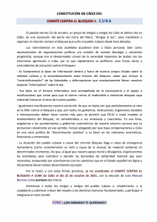– Es fundamental la labor de información dentro y fuera de nuestro propio Estado sobre la realidad cubana y la escandalosamente vasta historia del bloqueo. Labor que incluye la “contrainformación” de las falsedades y deformaciones que constantemente llenan nuestros espacios “informativos” sobre la isla.
– Esa labor en el terreno informativo será́ acompañada de la convocatoria y el apoyo a movilizaciones que sirvan para que el clamor contra el inadmisible e indecente bloqueo vaya cobrando fuerza en el seno de nuestro pueblo.
– Igualmente manifestamos nuestra convicción de que no basta con que periódicamente se vote en la ONU contra el bloqueo y que, por tanto, los gobiernos, instituciones, organismos estatales e internacionales deben hacer mucho más para no permitir que EEUU e Israel impidan el levantamiento del bloqueo, no sometiéndose a sus amenazas y coacciones. En esa línea, exigiremos a los ayuntamientos y gobiernos autonómicos de nuestro entorno cercano que se pronuncien claramente en ese sentido, incluso abogando por que haya compensaciones a Cuba en una clara política de “discriminación positiva” a su favor en las relaciones económicas, financieras y comerciales.
– La situación del pueblo cubano a causa del criminal bloqueo llega a cotas de emergencia humanitaria (como recientemente se vivió́ a causa de la escasez de material sanitario) en determinados momentos. Así́ que, al igual que nuestro apoyo moral y divulgativo, organizaremos las actividades para contribuir a atender las demandas de solidaridad material que sean necesarias, empezando por coordinarnos con los colectivos que en el Estado español tan digna y eficazmente llevan tiempo desarrollando esa labor.
Por lo tanto, y con estas firmes premisas, se ha constituido el COMITÉ CONTRA EL BLOQUEO A CUBA de Cádiz el día 22 de octubre de 2021, con la elección de José Manuel Barroso como portavoz del mismo.
Animamos a todos los amigos y amigas del pueblo cubano o, simplemente, a la ciudadanía y colectivos a favor del respeto a los derechos humanos fundamentales, a participar e integrarse en este Comité́.

CUBA: ¡¡SIN EMBARGO TE QUEREMOS!!

